УПРАВЛЕНИЕ ОБРАЗОВАНИЕМ
АДМИНИСТРАЦИИ МУНИЦИПАЛЬНОГО ОБРАЗОВАНИЯ
ТБИЛИССКИЙ РАЙОН
МУНИЦИПАЛЬНОЕ БЮДЖЕТНОЕ ОБЩЕОБРАЗОВАТЕЛЬНОЕ УЧРЕЖДЕНИЕ
«СРЕДНЯЯ ОБЩЕОБРАЗОВАТЕЛЬНАЯ ШКОЛА № 14»
имени Аксенова Виктора Антоновича

П Р И К А З

от 19 февраля 2021 г № 34/1

х Песчаный

Об участии обучающихся МБОУ «СОШ №14»
во всероссийском онлайн-проекте «Открытая олимпиада»
с 23 марта по 24 апреля 2021

В соответствии письма МКУ МЦСДОП Тбилисский район от 18 февраля 2021 г № 46 «Об участи во всероссийском онлайн - проекте «Открытая олимпиада», п р и к а з ы в а ю:
1. Принять участие во всероссийском онлайн - проекте «Открытая олимпиада» по графику (Приложение 1)
2. Назначить ответственным координатором от школы ответственного за методическую работу в МБОУ «СОШ №14 » Сысоеву С.П.
3. Классным руководителям 5-10 классов своевременно сообщать обучающимся и родителям о мероприятиях всероссийского онлайн – проекта «Открытая олимпиада»
4. Обеспечить информационное освещение проведения онлайн – проекта «Открытая олимпиада»
5. Контроль за выполнением настоящего приказа оставляю за собой.
6. Приказ вступает в силу со дня его подписания.

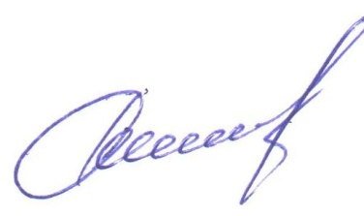

Директор МБОУ «СОШ №14» В.В.Мишуров

